一、需求背景

1.1 背景概述
为了解决企业存在的餐卡结余消费诉求，为第三方资产类型提供消费场景，淘福客针对此类场景 输出标准解决方案：积分商城新增资产类型标识，用于区分收银台支付类型，支持第三方资产扣减；在淘福客积分商城进行选购商品，我方提供标准收银台，支持接口查询第三方资产余额，并通知对方扣减金额支付。根据支付回调结果展示后续订单状态，完成C端用户订单交易链路。

1.2 业务流程说明
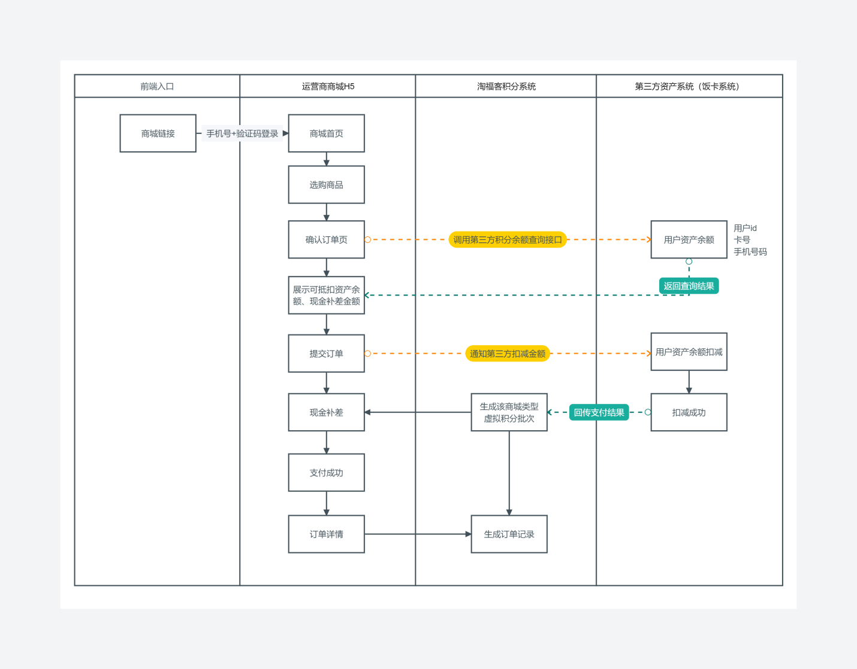
- 登录：
  - C端用户按照我方现有手机号+验证码 登录方式进入商城
- 在淘福客收银台拉取第三方积分余额展示：
  - 首先通过第三方积分查询接口，查询出可用的积分（仅集团积分），然后最大化抵扣第三方积分额
  - 再计算需补差金额
- 实际支付：
  - 首先按照计算金额，调用第三方积分支付接口，通知其抵扣金额；第三方积分抵扣成功后，返回扣减结果
  - 再调起第三方支付进行补差（如需）
  - 补差成功后，支付成功
  - 如取消订单，则扣减的第三方积分原路退回
- 售后：
  - 售后退款流程和机制保持不变

1.3 业务核心诉求
- 访问及登录方式：用户通过点击商城链接访问，使用手机号+验证码登入商城
- 可将用户手机号码作为关联标识，与其饭卡（卡号ID）进行信息绑定（其他关联标识：用户ID、用户手机号码、工号等）
- 将第三方饭卡余额作为一种第三方资产类型，即第三方积分（在淘福客侧为通用积分），用户可在淘福客前端确认订单页 查看余额并使用积分抵扣
- 第三方饭卡余额，区分集团充值及个人充值两部分，即仅拉取“餐补余额”；仅集团充值部分可用于消费抵扣、展示余额；个人充值的部分，在前端商城不体现
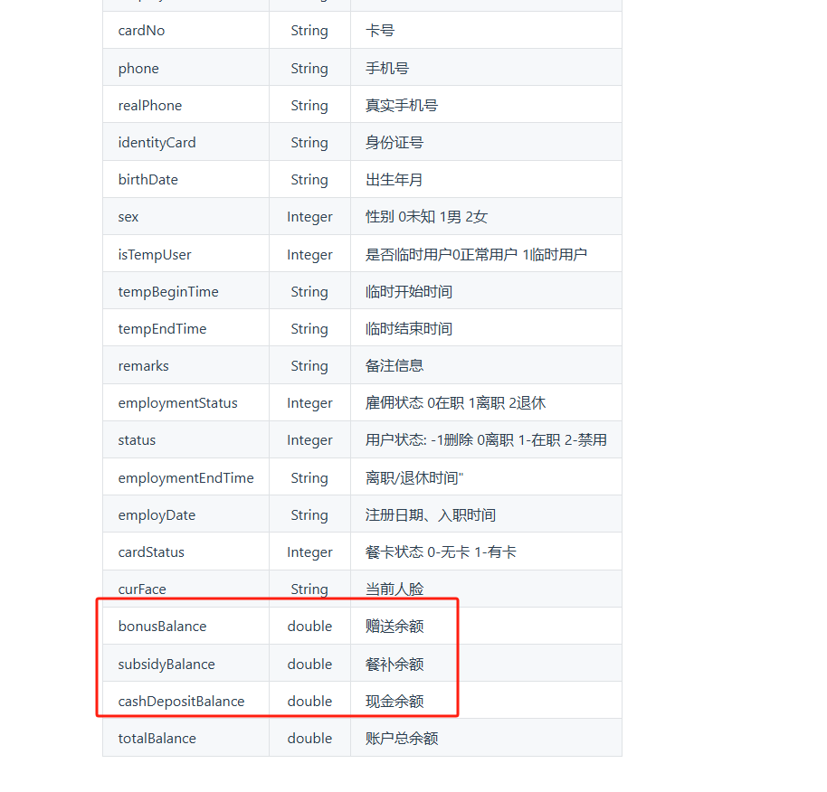
- 此类使用第三方资产的积分商城，均需研发逐一对接
- 资产类型为“第三方资产”的积分商城，不支持新建积分订单、下发淘福客积分；与淘福客体系积分互斥，二者不可同时存在
- 目前第三方资产积分商城，不支持开通客户saas系统

二、运营商管理系统

2.1 积分商城-基础信息页
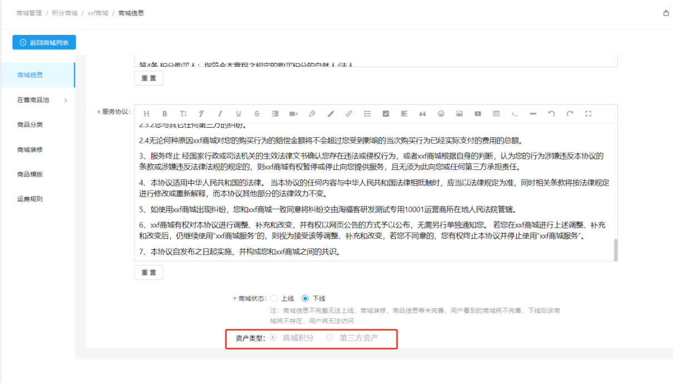
- 整体说明：
  - 积分商城类型，商城信息页新增“资产类型”配置项
    - 该配置项置灰；常规及存量积分商城，均默认选中“商城积分”
    - 该配置项运营商仅可见，但不可操作更改
  - 此类使用第三方资产的积分商城，均需研发逐一对接；对接成功后，资产类型选项展示为“第三方资产”；运营商可见，但不可操作更改

2.2 卡券积分-新建积分订单
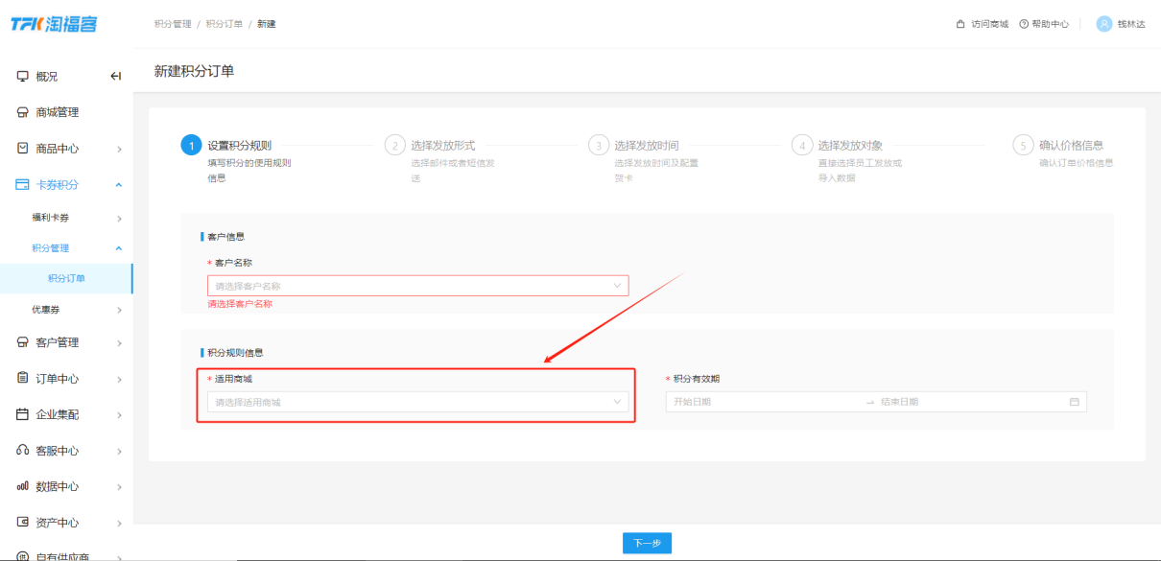
- 新建积分订单，积分适用商城下拉框枚举值，需剔除“资产类型”为第三方资产的商城名称；第三方资产的积分商城不支持创建积分

2.3 卡券积分-优惠券创建
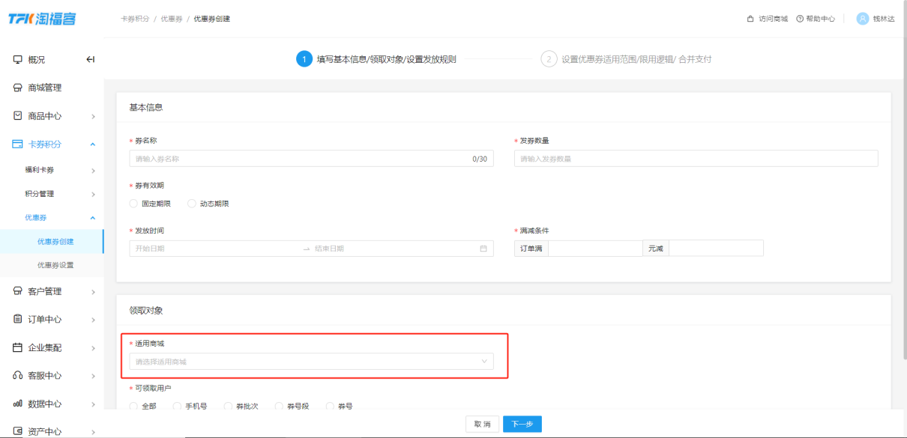
- 优惠券创建，适用商城下拉框枚举值，需剔除“资产类型”为第三方资产的商城名称；第三方资产的积分商城不支持创建优惠券

2.4 订单中心-支付信息
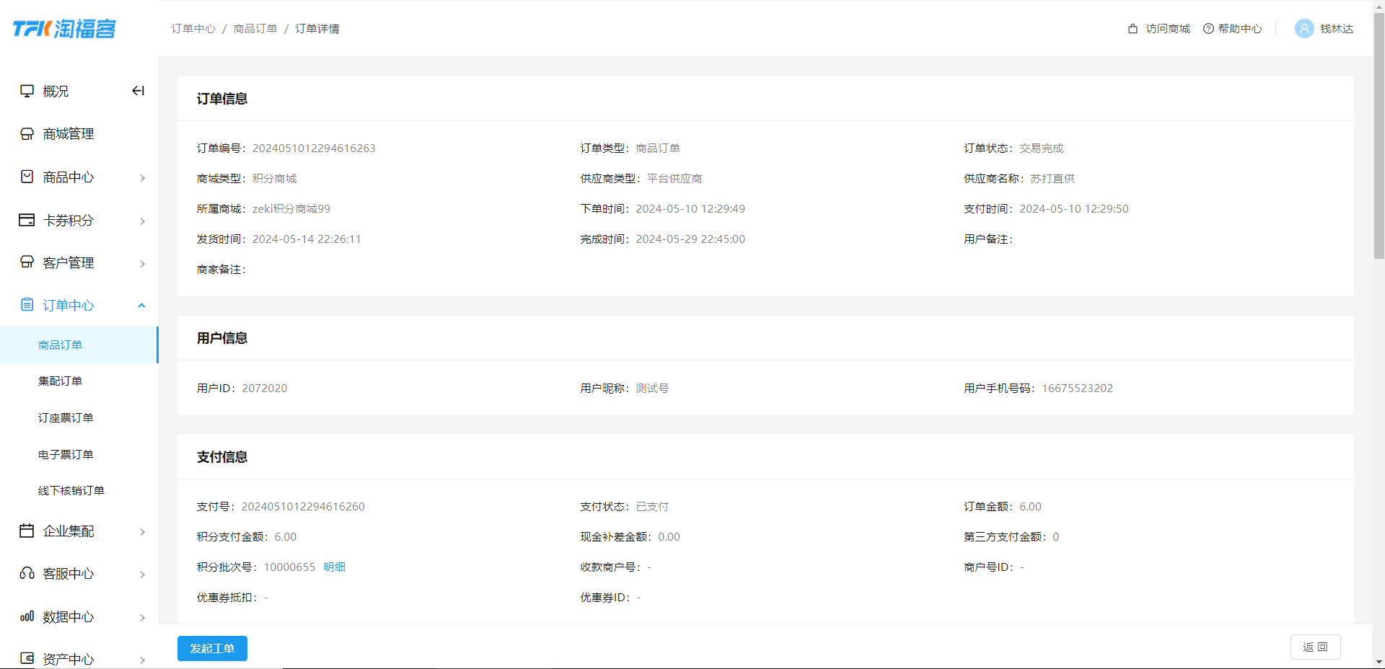
- 针对第三方资产类型的积分商城，会系统默认生成虚拟积分批次号，该商城的所有订单，均使用此积分批次号

三、前端H5商城

3.1 我的页
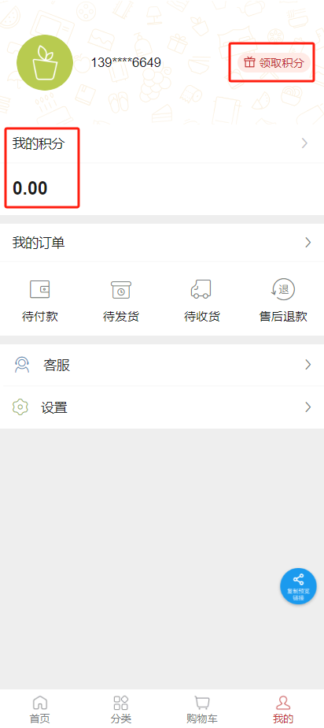
- 针对第三方资产类型的积分商城，我的页面-隐藏右上角“领取积分”入口
- 【我的积分】展示第三方资产实时余额（集团充值部分）

3.2 积分详情页
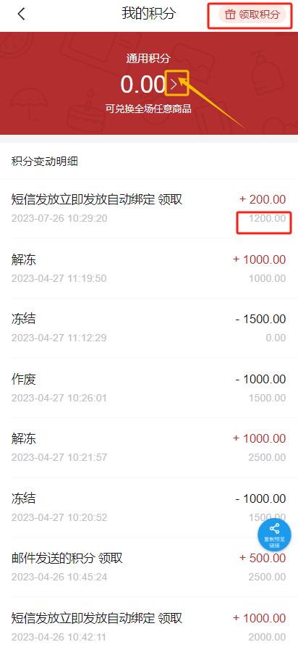
- 针对第三方资产类型的积分商城，积分详情页-隐藏右上角“领取积分”入口
- 【通用积分】展示第三方资产实时余额（集团充值部分）；右侧跳转积分明细页面的入口icon隐藏
- 下方积分变动明细
  - 仅展示 商城消费、商城消费退回 的变动明细
  - 隐藏领取、过期、冻结、解冻、作废、延期的变动明细
  - 变动明细需隐藏余额

3.3 变动明细页
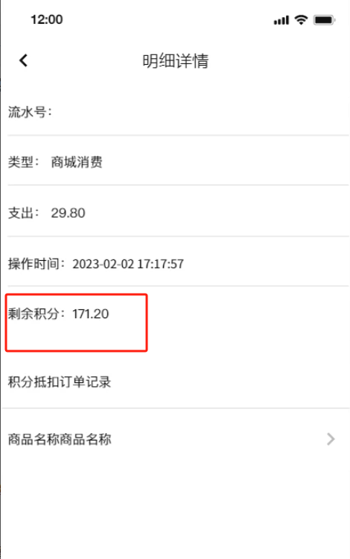
- 针对第三方资产类型的积分商城，积分变动明细页-隐藏剩余积分字段显示

3.4 选择积分页
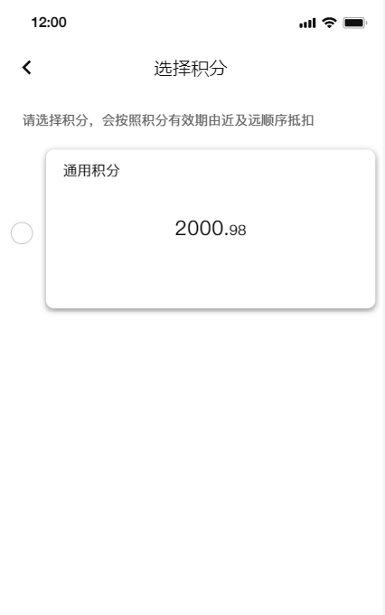
- 针对第三方资产类型的积分商城，选择积分页-展示第三方资产实时余额（集团充值部分）；并可勾选进行抵扣

四、其他优化

4.1 API商城-新增“汇率”配置
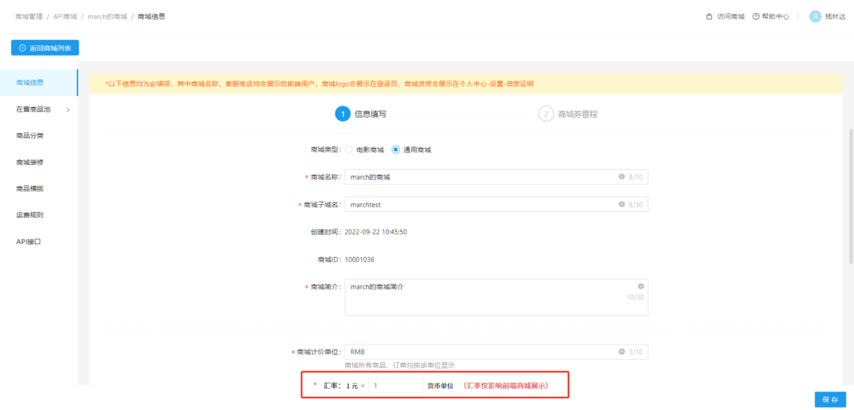
- API商城-商城信息 新增“汇率”配置项
- 默认为1元=1货币单位；可设置当前前端商城的汇率
  - 仅影响c端前端商城展示；运营商管理系统仍按照1元=1积分展示
  - 仅可设置一次，设置保存后不可修改
  - 影响前端商城-商品价格、支付价格、抵扣价格、运费、积分余额
  - 前端商城均需按照此汇率，计算展示商品价格、支付价格、抵扣价格、运费、积分余额
  - 提示文案：汇率只影响前端商城展示

